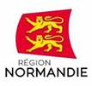 | 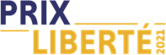 | 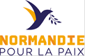

Le 2 septembre 2021

Parwana Rezai, jeune néerlandaise d’origine afghane, membre du jury international du Prix Liberté 2021

Remis par des jeunes de 15 à 25 ans du monde entier, le Prix liberté récompense chaque année une personne ou une organisation engagée dans un combat en faveur de la liberté et de la paix dans le monde.

Étudiante en droit (droit de la société) à l’université VU d’Amsterdam, Parwana Rezai fait partie des membres du jury du Prix Liberté 2021, composé de 30 jeunes issus de 17 pays.

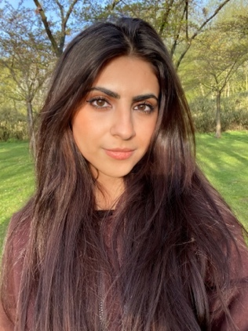
Pour cette jeune néerlandaise originaire d’Afghanistan, participer au Prix Liberté 2021 en tant que jury représentait l’opportunité de s’impliquer un peu plus dans des causes qui lui sont chères, et de pouvoir donner son point de vue.

« J'ai souhaité participer à ce programme parce qu'un ami très cher, qui avait déjà été jury, me l'a recommandé. C’est un sujet qui me touche de près, étant donné que j’ai également dû me battre pour ma liberté. J’ai donc été incroyablement honorée d'être sélectionnée. »

Très impliquée dans diverses activités sociales, Parwana Rezai travaille notamment dans une association étudiante en faveur de la diversité et l’inclusion. Et pour la jeune femme, qui a fui le pays à cause des talibans, le Prix Liberté est un événement important et inspirant :

« Je pense qu'il est vraiment important d'étendre le concept du Prix Liberté à d'autres parties du monde, y compris aux Pays-Bas. Il y a tant de combats actuellement menés pour la liberté, et chacun de ces combattants mérite d'être mis en lumière. Ces efforts devraient être « célébrés » et être source de motivation pour les autres. Je pense tout particulièrement à la jeunesse, pour qui les sujets de la diplomatie internationale semblent très souvent vagues et lointains. C’est dommage car les jeunes sont l'avenir de cette terre mais aussi le présent, nous devrions leur donner plus de crédit et de place pour leurs idées. »

Parwana Rezai a donc participé à la sélection des nominés de cette 3ème édition - Sonita Alizada, Agnes Chow et Omar Radi - sur plus de 370 dossiers recueillis suite à l’appel à propositions « Notre Prix Liberté 2021 ». Le Jury accompagné de sa Présidente Nadia Khiari, alias Willis from Tunis, s’est réuni en visio-conférence pendant plusieurs jours pour débattre et choisir les finalistes.

La dernière étape a été le vote en ligne ouvert à tous les jeunes de 15 à 25 ans entre le 18 mars et le 15 avril, qui a permis d’élire la lauréate du Prix Liberté 2021 : Sonita Alizada. Elle recevra le Trophée Liberté, conçu et réalisé par des lycéens Normands, ainsi qu’un chèque de 25 000 euros lors de la cérémonie de remise de Prix sur le Forum mondial Normandie pour la Paix qui se tiendra du 30 septembre au 1er octobre 2021.

« Ce qui m'inspire chez Sonita, c'est que son parcours est très proche du mien », explique Parwana. « La façon dont elle est devenue la voix de tant d'individus qui ne pouvaient pas eux-mêmes s’exprimer, au travers d’une expression artistique (dominée par les hommes), est également quelque chose qui est selon moi formidable. Pour moi, l’art est un outil puissant pour faire passer un message et déclencher un changement. Et le fait que son message lui vienne d’une expérience personnelle est quelque chose de profondément inspirant car il faut énormément de courage pour utiliser sa propre douleur et celle de son entourage pour changer le monde ».

Le prochain appel à candidatures du Jury international Prix Liberté 2022 se déroulera du 1er Septembre au 15 novembre 2021. Comme Parwana, les jeunes de 15-25 ans de toutes les nationalités et de tous profils pourront s’inscrire sur le site prixliberte.normandie.fr pour participer et tenter de devenir un(e) futur(e) membre du Jury. L’occasion pour la jeune génération de continuer à agir pour un monde meilleur...

Pour en savoir plus : https://normandiepourlapaix.fr/en/presentation-prize
Appel à candidature : formulaire à remplir ici

Contact presse :

Région Normandie
Emmanuelle Tirilly : emmanuelle.tirilly@normandie.fr + 33 (0)2 31 06 98 85

